МИНИСТЕРСТВО НАУКИ И ВЫСШЕГО ОБРАЗОВАНИЯ РФ

Федеральное государственное бюджетное образовательное учреждение

высшего образования

«Московский Авиационный Институт»

(Национальный Исследовательский Университет)

Институт №8: «Информационные технологии и прикладная математика»

Кафедра 806: «Вычислительная математика и программирование»

**КУРСОВАЯ РАБОТА №1**

По курсу «Вычислительные системы»

I семестр

Тема:

«Схема домашнего компьютера студента»

**Группа:** М80-106Б-22

**Студент:** Ларченко А.О

**Преподаватели:** Дубинин А.В.

**Оценка: _________ Подпись: ________**

**Дата: ___________________**

Москва, 2023

# Содержание

**Содержание** **2**

**Введение** **3**

**Глава 1. Устройство моего пк** **4**

Устройства моего пк 5

Материнская плата и Чипсет 6

Процессор 8

Видеокарта 11

Оперативная память 12

Твердотельный накопитель 14

BIOS 16

**Глава 2. Домашняя сеть** **18**

**Заключение** **19**

**Список используемой литературы** **20**

# Введение

В наше время сложно представить жизнь без компьютера или ноутбука, мы используем их ежедневно в разных сферах нашей жизни: работе, учёбе, отдыхе. Мы как массовые потребители не всегда задумываемся, как эти устройства работают и из чего они состоят. Но на самом деле эти компактные устройства состоят из многих комплектующих, каждое из которых взаимодействует с другими и имеет своё назначение. А соединение всех комплектующих в одно устройство - это целая наука… Мы как программисты должны во всем этом хорошо разбираться.

Целью 1 курсового проекта является изучение устройств компьютера.

Задачи:

1. Описать комплектующие устройства моего ПК и составить схему моего компьютера
2. Найти информацию про основные устройства компьютера
3. Составить схему домашней сети
4. Закрепить полученные знания

# Глава 1. Устройство моего пк

Компьютер - это программируемое электронное устройство, которое работает с информацией и данными. Он может хранить, извлекать и обрабатывать данные, а также выполнять вычисления. Другое определение, компьютер - это комплекс программно-управляемых электронных устройств.

Мой же компьютер является моноблоком, т.е. в одном корпусе совмещены монитор, системный блок и динамики. Преимуществом моноблоков над компьютерами заключается в том, что они занимают гораздо меньше места и работают тише.

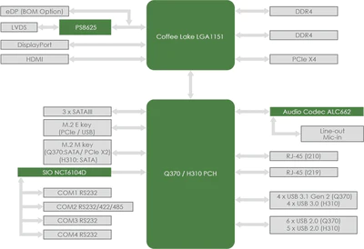

Схема чипсета Intel Q370 PCH-H– vPro

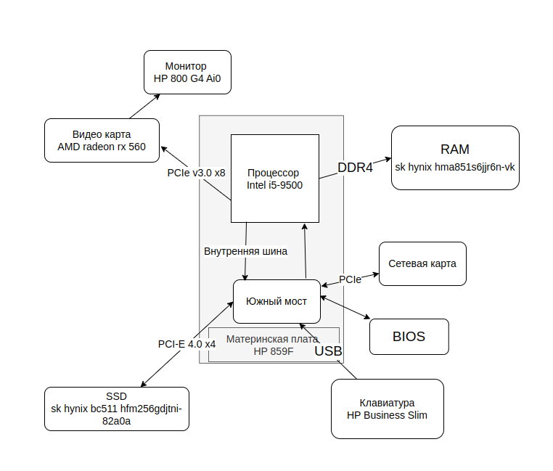

Схема моего компьютера

PCI - шина ввода-вывода с небольшой пропускной способностью для подключения периферийных устройств (монитор, клавиатура, МФУ, колонки,модем и т.д.) к материнской плате компьютера.

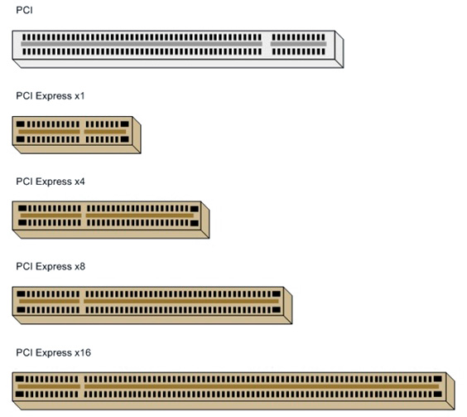

РСI-Express - быстрая шина для видеокарты, создана с использованием программной модели PCI. В зависимости от чипсета, таких шин на материнской плате может быть несколько, и они могут иметь разную пропускную способность. Конфигурация с несколькими РСI-Express позволяет использовать сразу несколько видеокарт, что делает видеоподсистему компьютера более производительной.

## Устройства моего пк

| Процессор | Intel(R) Core(TM) i5-9500 |
| --- | --- |
| Видеокарта | AMD radeon rx 560 |
| Оперативная память(RAM) | 2х 4 ГБ  sk hynix hma851s6jjr6n-vk |
| SSD | 4 ГБ  sk hynix bc511 hfm256gdjtni-82a0a |
| Материнская плата | HP 859F |
| Монитор | HP 800 G4 Ai0 |
| Клавиатура | HP Business slim |
| Мышка | HP Z5000 Pike Silver Bluetooth |
| Звуковое устройство | AMD High Definition Audio Device |
| ОС | Windows 10 |

## Материнская плата и Чипсет

Материнская плата моего компьютера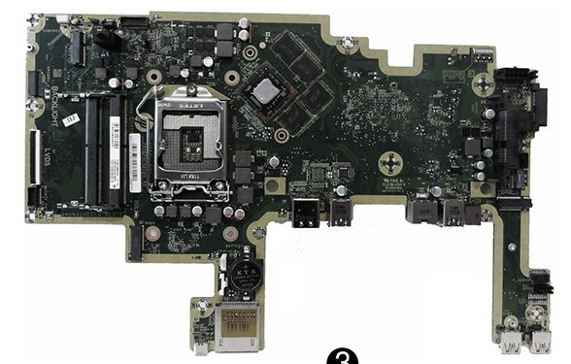

Основные и наиболее важные элементы персонального компьютера: видеокарта, центральный процессор, модули ОЗУ и большое количество микросхем располагаются именно на материнской плате.

Материнская плата(Motherboard) - это основная системная плата компьютера, имеющая разъёмы для установки дополнительных плат расширения и служащая механической основой всей электронной схемы компьютера. Благодаря материнской плате обеспечивается полное взаимодействие компонентов компьютерной системы.

Набор микросхем, размещённых на материнской плате называется ***Чипсетом.*** Данный набор отвечает за взаимодействие основных компонентов: процессора, оперативной памяти, видеокарты,

клавиатуры, мыши и других компонентов.

Раньше чипсеты состояли из двух микросхем(контроллеров):

1. Северный мост. Отвечает за связь процессора с оперативной памятью.
2. Южный мост. Обеспечивает взаимодействие процессора с платами расширения (PCI, PCI Express), USB, жестким диском.

Данные чипы называют мостами потому, что они выполняют связующую функцию между центральным процессором компьютера и остальными комплектующими. Что касается названий «северный» и «южный», то эти названия указывают на расположение данных чипов на материнской плате. По аналогии с полюсами на глобусе, северный мост находится ближе к верхней, а южный ближе к нижней части платы.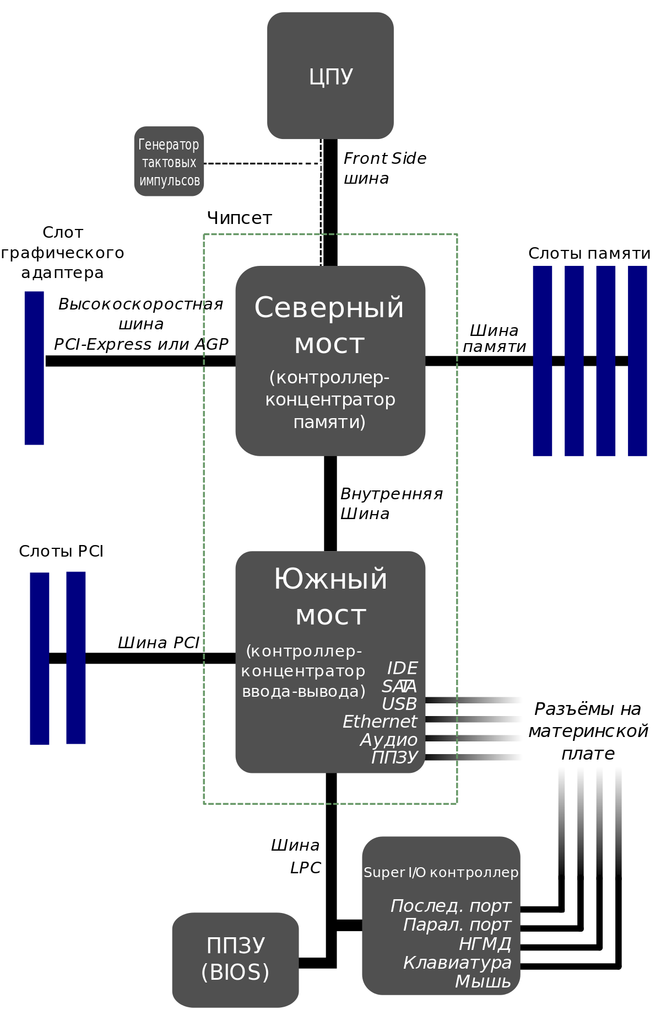

Сейчас же на современных материнских платах два моста больше не используется. Вместо северного и южного мостов теперь используется исключительно южный мост, так как все функции северного моста были интегрированы в процессор.

Роль южного моста сейчас выполняет PCH ( Platform Controller Hub). В новой архитектуре функции перераспределены между центральным концентратором и центральным процессором: некоторые функции северного моста, контролер памяти и линии PCI-E были интегрированы в CPU, в то время как PCH взял на себя остальные функции северного и южного мостов.

*Характеристики Материнской платы:*

| Сокет | Socket H4 (LGA 1151) |
| --- | --- |
| Оперативная память | DDR4-2666, 1333.3 МГц |
| Максимальный объем оперативной памяти | 128 Гб |
| Разъемы | 4х USB 3.2 Gen 1, 2x USB 3.1 Gen 1  1 USB 3.1 Gen 2 Type-C, HDMI, DisplayPort 1.2, Ethernet RJ-45, CTIA, Картридер |
| Форм-Фактор | Thin mini-ITX |
| Чипсет | Intel Q370 PCH-H– vPro |

Socket - разъем, в который устанавливается центральный процессор.

Форм-фактор материнской платы, определяет её положение для последующего крепежа к компьютерному корпусу, расположение и тип разъёмов её питания, даже количество интерфейсов подключения устройств и их местоположение. Виды:

* Mini ITX - имеет наименьшие в среднем размеры 17 на 17 см., очень часто уже имеет интегрированный процессор, самое наименьшее число интерфейсов подключения, очень редко используется в самостоятельных сборках, чаще продаётся уже в составе готового компьютера.
* mATX (Micro ATX) - достаточно полнофункциональная плата, имеющая приемлемые средние размеры, является лучшей составляющей для бюджетного компьютера, хоть и при достаточно небольшом количестве интерфейсов, для домашнего или же офисного компьютера их должно быть достаточно.
* ATX – в отличие от mATX имеет больший размер, такие платы могут иметь как полно функциональный чипсет, так и с небольшими ограничениями, обычно имеет наибольшее количество интерфейсов подключение.

## Процессор

Процессор(CPU) - это основной элемент аппаратного обеспечения вычислительного устройства, с помощью которого происходит обработка информации, а также управление работой всего аппаратного обеспечения компьютера.

Процессор состоит из ядер, арифметико-логического устройства, внутренней памяти (регистров) и быстрой памяти (кэш), а также шины - устройства управления всеми операциями и внешними компонентами. Через шины в ЦПУ попадает информация, которую затем обрабатывает ядро.

Ядро процессора – это его основная часть, содержащая все функциональные блоки и осуществляющая выполнение всех логических и арифметических операций.

Арифметико-логическое устройство(ALU) - блок процессора, который под управлением устройства управления служит для выполнения арифметических и логических преобразований над данными, называемыми операндами.

Регистры – сверхбыстрая оперативная память (доступ к регистрам в несколько раз быстрее доступа к КЭШ-памяти) небольшого объема , входящая в состав процессора, для временного хранения промежуточных результатов выполнения инструкций. Регистры процессора делятся на два типа: регистры общего назначения и специальные регистры.

Кэш-память - промежуточный буфер с быстрым доступом между процессором и основной оперативной памятью, что позволяет сократить время выборки команд и данных из основной оперативной памяти. Современные процессоры имеют несколько уровней кэш-памяти (L1, L2, L3):

L1 - самый быстродействующая, но самая маленькая(несколько сотен килобайт) кэш-память, находится на кристалле процессора и работает на его тактовой частоте. в ней содержатся данные, которые чаще всего используются процессором.

L2 - медленнее первого уровня, но имеет больший объём(несколько МБ). Этот уровень служит для временного хранения важной информации, вероятность запроса которой ниже, чем у информации, находящейся в L1.

L3 - медленнее, но объёмнее второго уровня Этот уровень служит для временного хранения важных данных с относительно низкой вероятностью запроса, а также для обеспечения взаимодействия ядер процессора между собой.

Характеристики процессора:

1. Многоядерность - показывает количество ядер в процессоре, наличие нескольких ядер позволяет выполнять несколько команд одновременно, если, конечно, эти команды ориентированы под многопоточность, в противном случае всё будет выполняться одним ядром.
2. Многопоточность - свойство, показывающее, что процесс, порождённый в операционной системе, может состоять из нескольких потоков, выполняющихся «параллельно», то есть без предписанного порядка во времени (Поток – это программно выделенная область в физическом ядре процессора).
3. Разрядность - количество битов, обрабатываемых центральным процессором за единицу времени. Разрядность процессора также влияет на количество оперативной памяти, которое можно установить в компьютер. (В наше время распространены 32-х и 64-х разрядные процессоры)
4. Тактовая частота означает число операций в секунду. Выполнение отдельных операций может занимать от нескольких долей такта до десятков тактов. Измеряется в мегагерцах (миллион тактов в секунду). ем выше тактовая частота, тем быстрее ЦПУ обрабатывает входящую информацию.

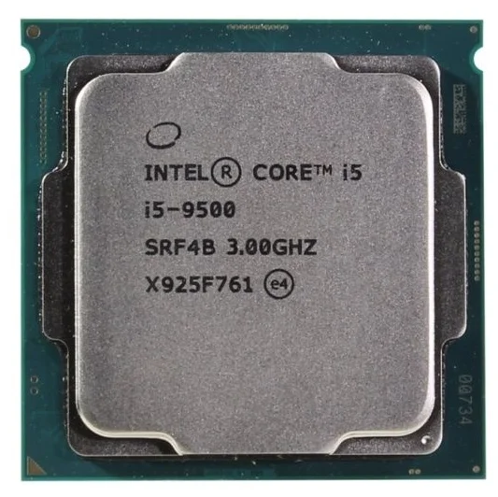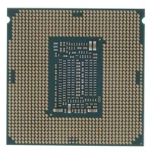

Процессор Intel Core i5 9500

*Характеристики процессора*

| Сокет | Socket H4 (LGA 1151) |
| --- | --- |
| Количество ядер | 6 |
| Кэш | Кэш L1 (инструкции) - 6х 32 КБ  Кэш L1 (данные) - 6х 32 КБ  Кэш L2 - 6х 256 МБ  Кэш L3 - 9 МБ |
| Базовая частота процессора | 3000 МГц |
| Максимальная частота в турбо режиме | 4400 МГц |

Базовая частота процессора позволяет сравнить уровни производительности процессоров одного семейства. Любой процессор прежде всего характеризуется базовой частотой, хотя большинство процессоров могут функционировать на частотах выше базовой.

Турборежим используется процессором автоматически при решении задач, требующих повышенного уровня производительности.

## 

## 

## Видеокарта

Видеокарта – составная часть компьютера, функция которой заключается в том, чтобы перевести определенные данные, расположенные в памяти системы в доступное изображение.

*Устройства видеокарты:*

Графический процессор – занимается расчетами и формированием графической информации, которая выводится на монитор компьютера. GPU - основа видеокарты.

Видеопамять - является буфером для временного помещения в него выводимых на монитор изображений, которые создаются и постоянно изменяются графическим ядром.

Цифро-аналоговый преобразователь (ЦАП/RAMDAC) – осуществляет преобразование цифровой информации в аналоговый сигнал, который отображается на мониторе ПК. От ЦАП зависит разрешение картинки, частота вертикальной развертки, количество отображаемых цветов. Цифровые мониторы или проекторы, которые подключаются к цифровому разъему видеокарты, используют свои собственные ЦАП и не зависят от RAMDAC видеокарты.

Видеоконтроллер – устройство, которое отвечает формирование и передачу на RAMDAC необходимой информации из видеопамяти.

Видео-ПЗУ (Video ROM) – представляет из себя микросхему, которая хранит базовую систему ввода-вывода данной видеоплаты, другими словами, BIOS, и определяет алгоритмы и правила, заданные производителем, используя которые, между собой взаимодействуют различные составные части видеокарты.

Система охлаждения, которая осуществляет отвод тепла от видеопроцессора, видеопамяти и др. компонентов и его рассеивание, для обеспечения рабочего температурного режима.

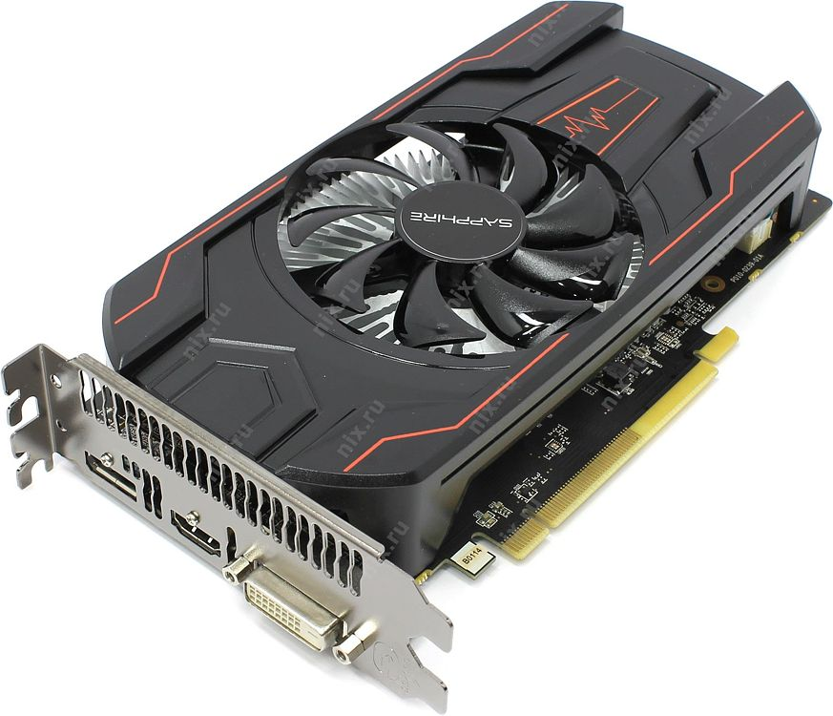

AMD radeon rx 560 (polaris 21)

*Характеристики видеокарты*

| Объём памяти | 4 ГБ |
| --- | --- |
| Тип памяти | GDDR5 |
| Шина видеокарты | PCI-E v3.0 8х |
| Частота CPU | 214 МГц |
| Частота графической памяти | 1500 МГц |

## 

## Оперативная память

Оперативная память (ОЗУ/RAM) - память, запоминающая и хранящая временную информацию, требующуюся процессору при выполнении операций.

Является энергозависимой, т.е. данные сохраняются в ней до тех пор, пока включено устройство, в котором она установлена.

В компьютере помимо оперативного установлено и постоянное запоминающее устройство - ПЗУ( жесткий диск или винчестер). Это энергонезависимый тип памяти, который сохраняет всю информацию даже после отключения питания компьютера. Для выполнения работы центральному процессору требуется информация, хранящаяся на жестком диске. Данные копируются с винчестера в своеобразный буфер, которым и является оперативная память, а по окончании работы, после сохранения измененных данных обратно на винчестер, ОЗУ очищается. Кроме процессора информацию, хранящуюся в оперативной памяти, может использовать видеокарта.

Типы памяти:

Статическая память (SRAM - Static RAM) - быстрая, но не дешевая, часто находит применение в кэш-памяти процессоров и видеокарт.

Динамическая память (DRAM - Dynamic RAM) - не такая быстрая, как статическая, но зато более дешевая и находит повсеместное применение в компьютерах.

Широко распространены поколения динамической памяти DDR SDRAM (англ. Double Data Rate Synchronous DRAM), характеризующиеся удвоенной скоростью передачи данных: DDR SDRAM, DDR2 SDRAM, DDR3 SDRAM, DDR4 SDRAM, которые отличаются между собой количеством контактов, разъемом, повышением производительности и снижением потребления электроэнергии от поколения к поколению. На сегодня самыми популярными являются модули DDR3 и DDR4.

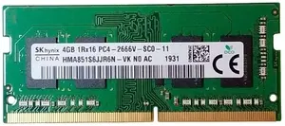

Оперативная память sk hynix hma851s6jjr6n-vk

*Характеристики оперативной памяти*

| Объём памяти | 4 ГБ |
| --- | --- |
| Тип памяти | DDR4 |
| Тактовая частота | 2666 МГц |
| CAS Latency (CL) | 19 |

CAS- один из самых значимых показателей: именно он говорит, сколько времени в целом уходит на поиск необходимых данных после того, как процессор попросит доступ на считывание. Чем меньше этот показатель, тем лучше.

В моём компьютере занято 2 слота оперативной памяти

## Твердотельный накопитель

Твердотельный накопитель( SSD(Solid State Drive)) – это носитель данных, в котором, в отличие от жесткого диска, используется энергонезависимая (флеш) память для хранения данных и доступа к ним. Другими словами, в нём нет движущихся механических частей. Состоит из микросзем памяти и микроконтроллера.

В отличие от HDD-дисков работают быстрее, имеют меньший вес, бесшумны,менее энергозатратны, устойчивы к ударам и падениям. Но главным их минусом по сравнению с жесткими дисками является невозможность восстановить данные после поломки.

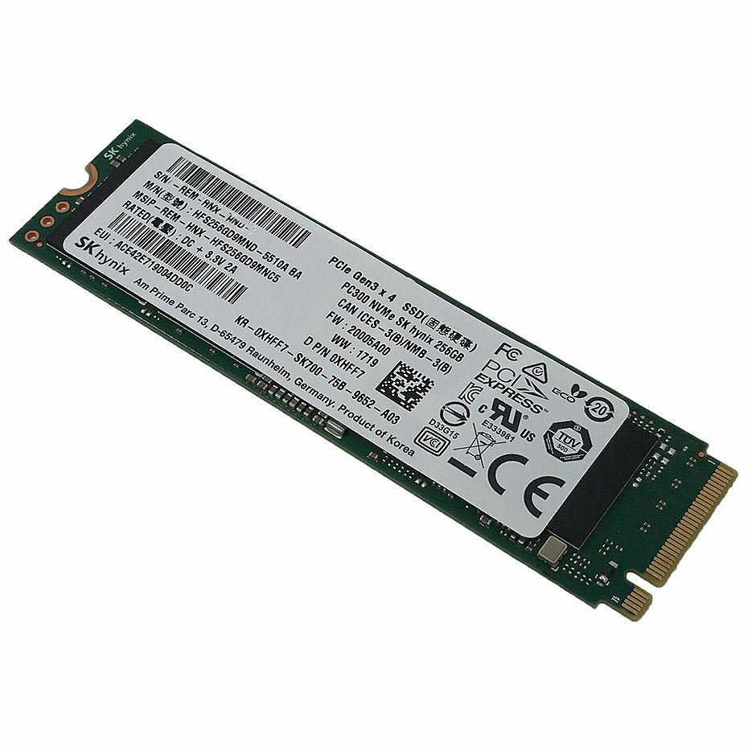

SDD- диск sk hynix bc511 hfm256gdjtni-82a0a

*Характеристики накопителя*

| Объём памяти | 256 ГБ |
| --- | --- |
| Тип памяти | TLC |
| Максимальная скорость записи | 900 Мбайт/сек |
| Максимальная скорость чтения | 2200 Мбайт/сек |
| Интерфейс подключения | PCI-E 4.0 x4 |

*Типы памяти*

Современные SSD построены на памяти NAND - это энергонезависимая флеш-память, которая может хранить данные, даже если она не подключена к источнику питания. Возможность сохранять данные при выключении питания делает NAND отличным вариантом для внутренних, внешних и портативных устройств. USB-накопители, твердотельные накопители и SD-карты используют флеш-технологию, обеспечивая память для таких устройств, как мобильные телефоны и цифровые видеокамеры.

На данный момент существует несколько типов памяти NAND, каждый из которых отличается количеством битов, которое может храниться в каждой ячейке:

* SLC (Single Level Cell), где в каждой ячейке хранится по одному биту;
* MLC (Multi Level Cells) – несмотря на нелогичное название, здесь всего два бита;
* TLC (Triple Level Cells) с тремя битами на ячейку;
* QLC (Quadruple Level Cells) – четыре бита на ячейку.

Память типа SLC требует больше ячеек для хранения информации и стоит дороже, если сравнивать ее с MLC и другими типами, так как у нее больше ресурс перезаписи. Для сравнения:

* SLC — до 100 000 циклов перезаписи;
* MLC — 3000–35 000 циклов перезаписи;
* TLC — 300–3000 циклов перезаписи;
* QLC — 150–1000 циклов перезаписи.

3D NAND – отдельная технология памяти, в которой ячейки как бы накладываются друг на друга, позволяя вместить больше ячеек и больше данных при тех же размерах SSD.

У меня в компьютере стоит только SSD-диск, но есть опция добавления HDD диска, но этой опцией я пока не воспользовался.

## 

## BIOS

BIOS (Basic Input/Output System(«Базовая Система Ввода/Вывода»)) - это микропрограмма, которая хранится на чипе материнской платы компьютера. При включении компьютера, прежде чем он начнёт загружать операционную систему из жесткого диска, загружается BIOS, который выполняет тестирование оборудования компьютера.

В настоящее время почти во всех новых компьютерах устанавливается UEFI(Unified Extensible Firmware Interface” («Расширяемый Интерфейс Прошивки»)) - это интерфейс прошивки поддерживает загрузочные разделы размером более 2 ТБ, более четырёх разделов на одном жестком диске, загружается быстрее и имеет более современные функции и возможности.

В моём компьютере тоже стоит UEFI.

| Режим BIOS | UEFI |
| --- | --- |
| Версия встроенного контроллера | 8.152 |

# Глава 2. Домашняя сеть

Домашняя локальная сеть - объединение двух и более компьютеров и (или) периферийных и иных компьютерных устройств для выполнения совместных задач. Как правило домашняя локальная сеть имеет связь с глобальной сетью Интернет через LAN сети провайдера.

Проводная домашняя сеть называется LAN сетью. Беспроводная домашняя сеть называется Wi-Fi сетью. Для устройства обоих сетей нужно отдельное или комбинирование оборудование.

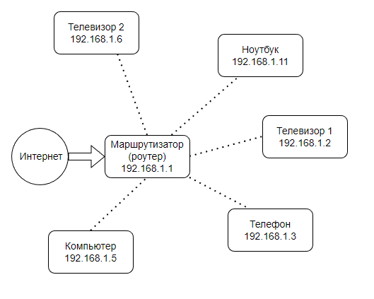

Схема моей домашней сети

Все IP локальной сети я находил через программу Advanced IP Scanner.

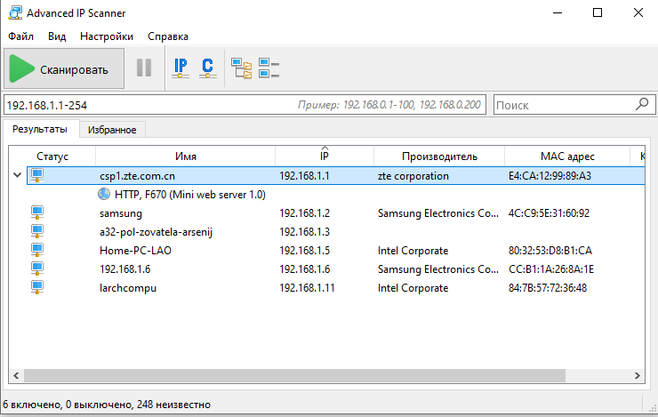

# Заключение

В ходе выполнения задания я проделал большую работу: вначале я познакомился с основными устройствами компьютера, узнал за что каждое из них отвечает, затем изучил основные компоненты своего компьютера и их характеристики.

В ходе выполнения работы я столкнулся с некоторыми сложностями, например, я долго искал компоненты своего компьютера, я не мог его разобрать, поэтому приходилось искать информацию в системе компьютера.

В конечном итоге у меня получилось найти всю необходимую информацию, а также изучить теорию о главных компонентах, поэтому я считаю, что справился с поставленной задачей.

# Список используемой литературы

1)***Моноблок HP EliteOne 800 G5 23.8" All-in-One PC***

<https://support.hp.com/kz-ru/product/hp-eliteone-800-g5-23.8-inch-all-in-one/25277897>

2)***SSD 256GB SK hynix BC511 HFM256GDJTNI-82A0A***

<https://www.netlab.ru/katalog/ssd-netac/ssd-256gb-sk-hynix-bc511-hfm256gdjtni-82a0a-m-2-2280-pcie-3-0-x4-nvme-1-3-oem/>

3)***Материнская плата и чипсет***

<http://procomputer.su/sostav-kompyutera/30-chto-takoe-materinskaya-plata-ili-sistemnaya-plata-i-dlya-chego-ona-nuzhna>

4)***Про моноблоки***

<https://www.ixbt.com/mainboard/monobloki.shtml>

5)**О процессоре**

<https://www.atlex.ru/baza-znanij/tematicheskij-glossarij/protsessor-cpu/>

<http://all-ht.ru/inf/pc/cp_struct.html>

6)***О видеокартах***

<http://compolife.ru/ustrojstvo-kompjutera/videokarta.html>

7)***Оперативная память***

<https://www.atlex.ru/baza-znanij/tematicheskij-glossarij/operativnaya-pamyat/>

<https://www.dns-shop.ru/product/6188d462bf2a3332/operativnaa-pamat-sodimm-hynix-hma851s6jjr6n-vk-4-gb/characteristics/>

8)***Про SSD***

<https://www.kingston.com/ru/blog/pc-performance/benefits-of-ssd> <https://www.kingston.com/ru/blog/pc-performance/difference-between-slc-mlc-tlc-3d-nand>

<https://www.technodom.kz/cms/blog/ssd-chto-eto-i-dlya-chego-nuzhen>

9) ***BIOS***

<https://hetmanrecovery.com/ru/recovery_news/what-is-a-bios-how-and-when-to-use-it.htm>